Príloha 5 Trasy Eurovelo
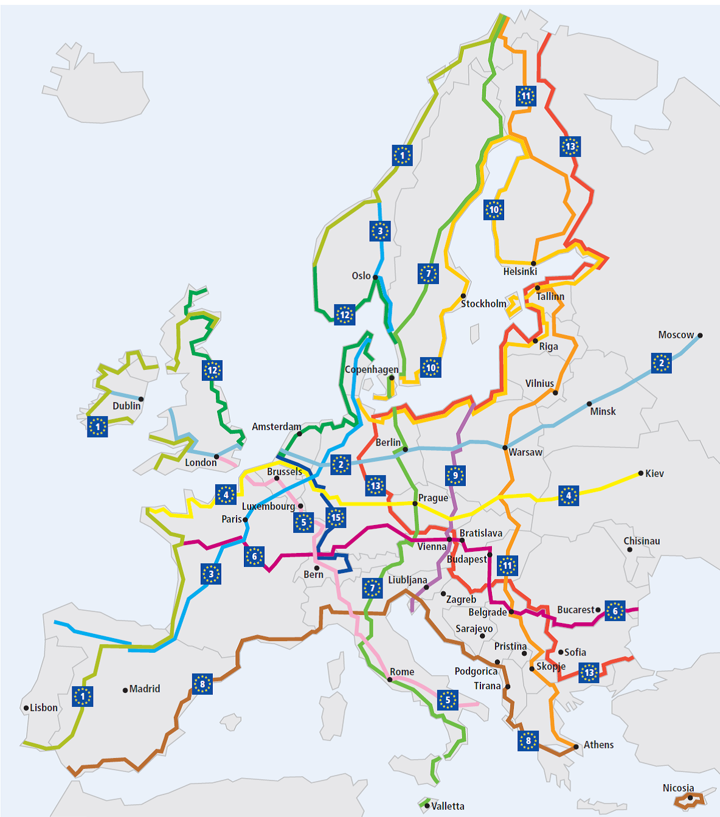
Zdroj: Analýza zahraničných skúseností a návrh národnej stratégie rozvoja cyklistickej dopravy a cykloturistiky v Slovenskej republike

